

Sistem de masurare consumului electric folosind Arduino

Facultate: Automatica si Calculatoare
Specializare: Calculatoare si technologia informatiei
Disciplina: Masurari electronice si senzori

Kantor Arthur
Seria A, grupa 30222

Cuprins

- Introducere………………………………………………………………………………… 3
- Abrevieri si simboluri…………………………………………………………………….10
- Descrierea realizarii practice pe baza schemei electrice…………………….13
- Probleme nerezolvate……………………………………………………………………20
- Concluzii…………………………………………………………………………………….24
- Bibliografie………………………………………………………………………………….27

1.Introducere
1.1 Scopul proiectului
Proiectul realizează un sistem de monitorizare a parametrilor electrici ai unei rețele monofazate (tensiune, curent, putere și energie consumată), cu funcție de protecție care întrerupe alimentarea prin intermediul unui releu atunci când apar condiții anormale.
Sistemul este bazat pe:
- Arduino (microcontroler)
- Senzor de curent SCT-013
- Senzor de tensiune ZMPT101B
- Afișaj LCD I2C
- Releu de protecție

1.2 Schema de marketing
1.2.1 Importanta si actualitatea temei
În contextul actual, caracterizat de creșterea continuă a consumului de energie electrică și de preocuparea tot mai mare pentru eficiența energetică și protecția mediului, monitorizarea consumului de energie a devenit o necesitate atât la nivel industrial, cât și la nivel casnic. Utilizarea responsabilă a energiei electrice contribuie nu doar la reducerea costurilor financiare, ci și la diminuarea impactului negativ asupra mediului, prin scăderea emisiilor de gaze cu efect de seră și conservarea resurselor naturale.
În multe locuințe, utilizatorii nu au o imagine clară asupra cantității de energie consumate de fiecare aparat electric în parte. De cele mai multe ori, consumul este cunoscut doar la nivel general, prin intermediul facturii de energie electrică, fără a putea identifica sursele principale de consum sau aparatele ineficiente. Această lipsă de informații detaliate face dificilă optimizarea consumului și adoptarea unor măsuri eficiente de economisire a energiei.
Pornind de la această problemă, proiectul „Sistem de Monitorizare a Consumului Electric cu Arduino” își propune realizarea unui sistem accesibil, flexibil și ușor de utilizat, care să permită măsurarea și afișarea în timp real a principalilor parametri electrici: curentul, tensiunea și puterea consumată de unul sau mai multe aparate electrice. Utilizarea platformei Arduino oferă un avantaj major datorită costului redus, ușurinței în programare și posibilității de extindere ulterioară a sistemului.
Sistemul este bazat pe senzori dedicați pentru măsurarea curentului și tensiunii, datele colectate fiind procesate de microcontrolerul Arduino. Informațiile rezultate sunt afișate pe un ecran LCD sau OLED, oferind utilizatorului o reprezentare clară și intuitivă a consumului energetic. În plus, proiectul poate include funcții suplimentare, precum semnalizarea depășirii unui prag de consum prestabilit, prin intermediul unui LED sau al unui buzzer, contribuind astfel la creșterea gradului de conștientizare privind utilizarea energiei electrice.
Acest proiect are atât un rol educativ, cât și unul practic. Din punct de vedere educativ, el facilitează înțelegerea conceptelor fundamentale din domeniul electricității și electronicii, precum măsurarea curentului alternativ, calculul puterii electrice și prelucrarea semnalelor analogice. Din punct de vedere practic, sistemul poate fi utilizat ca soluție de bază pentru monitorizarea consumului energetic într-o locuință, într-un laborator sau într-un mediu de testare.
Prin realizarea acestui proiect, se urmărește dezvoltarea competențelor tehnice legate de utilizarea microcontrolerelor, integrarea senzorilor și afișarea datelor, dar și promovarea unui comportament responsabil față de consumul de energie electrică. Astfel, sistemul de monitorizare a consumului electric cu Arduino reprezintă un pas important către adoptarea tehnologiilor inteligente și a conceptului de „casă inteligentă” (smart home), contribuind la un stil de viață mai eficient și sustenabil.

1.2.2 Piața țintă
Clienți potențiali:
- utilizatori casnici interesați de monitorizarea consumului
- mici ateliere și firme
- laboratoare educaționale
- licee tehnice și universități
- pasionați de electronică și IoT
- electricieni și tehnicieni
Domenii de utilizare:
- locuințe
- tablouri electrice
- standuri didactice
- monitorizare consum echipamente
- protecție aparatură sensibilă

1.2.3 Caracteristici principale:
- măsurare tensiune AC (ZMPT101B)
- măsurare curent AC (SCT-013)
- calcul automat putere și energie (kWh)
protecție la:
  - subtensiune (< 190 V)
  - supratensiune (> 250 V)
- afișaj LCD ușor de citit
- sistem modular, extensibil

1.3 Prezentare cod 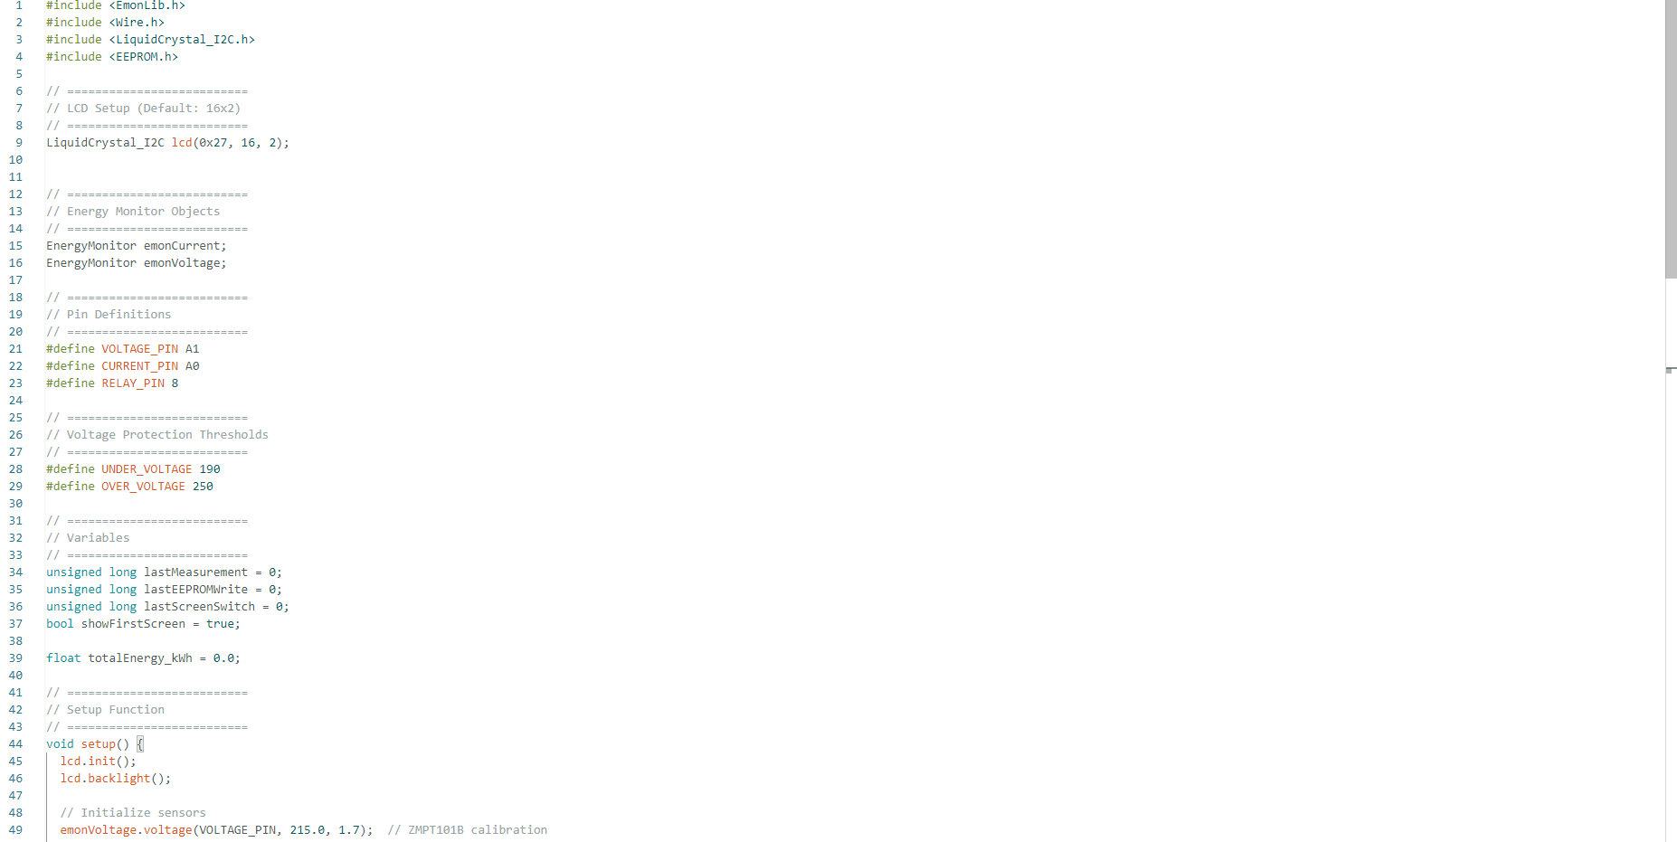
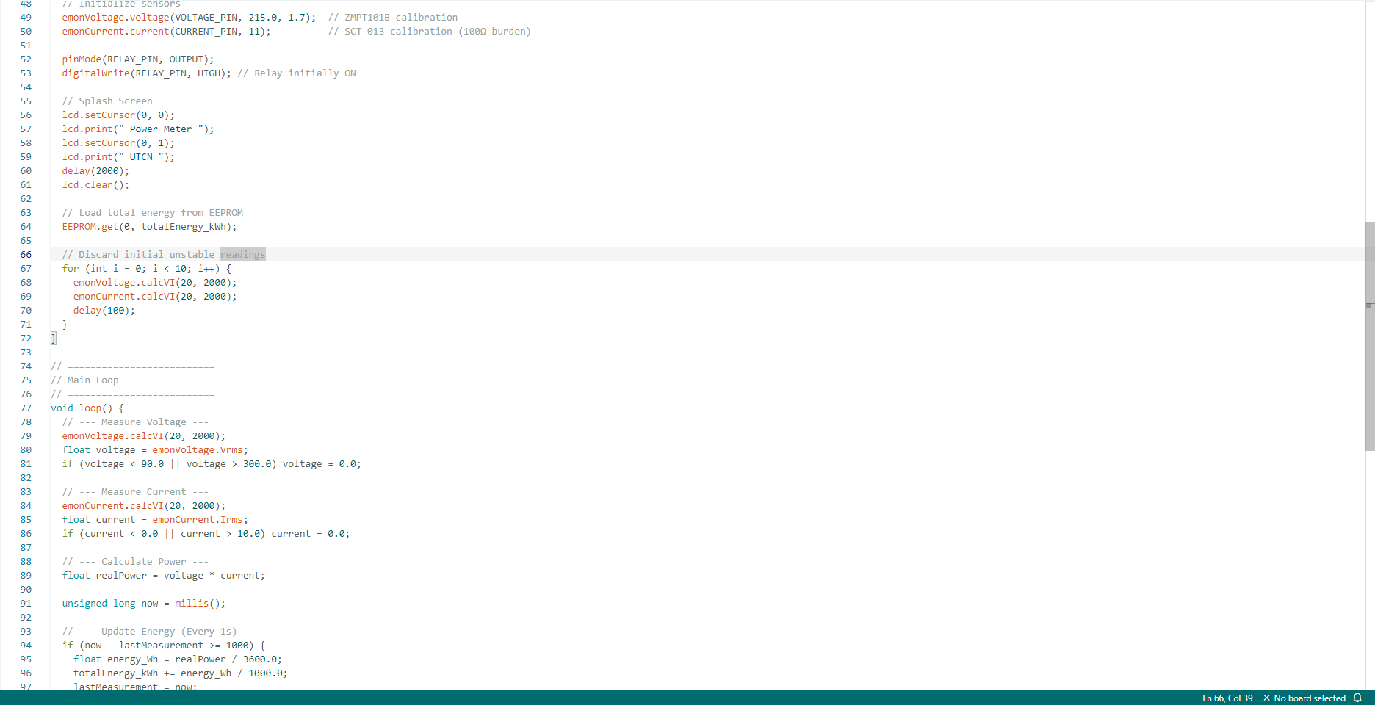
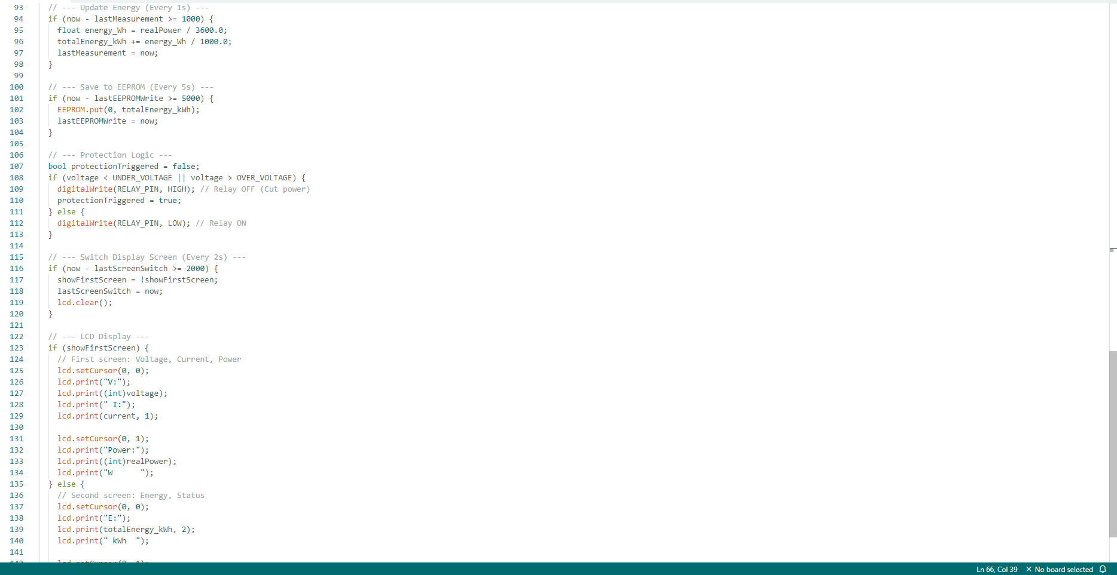
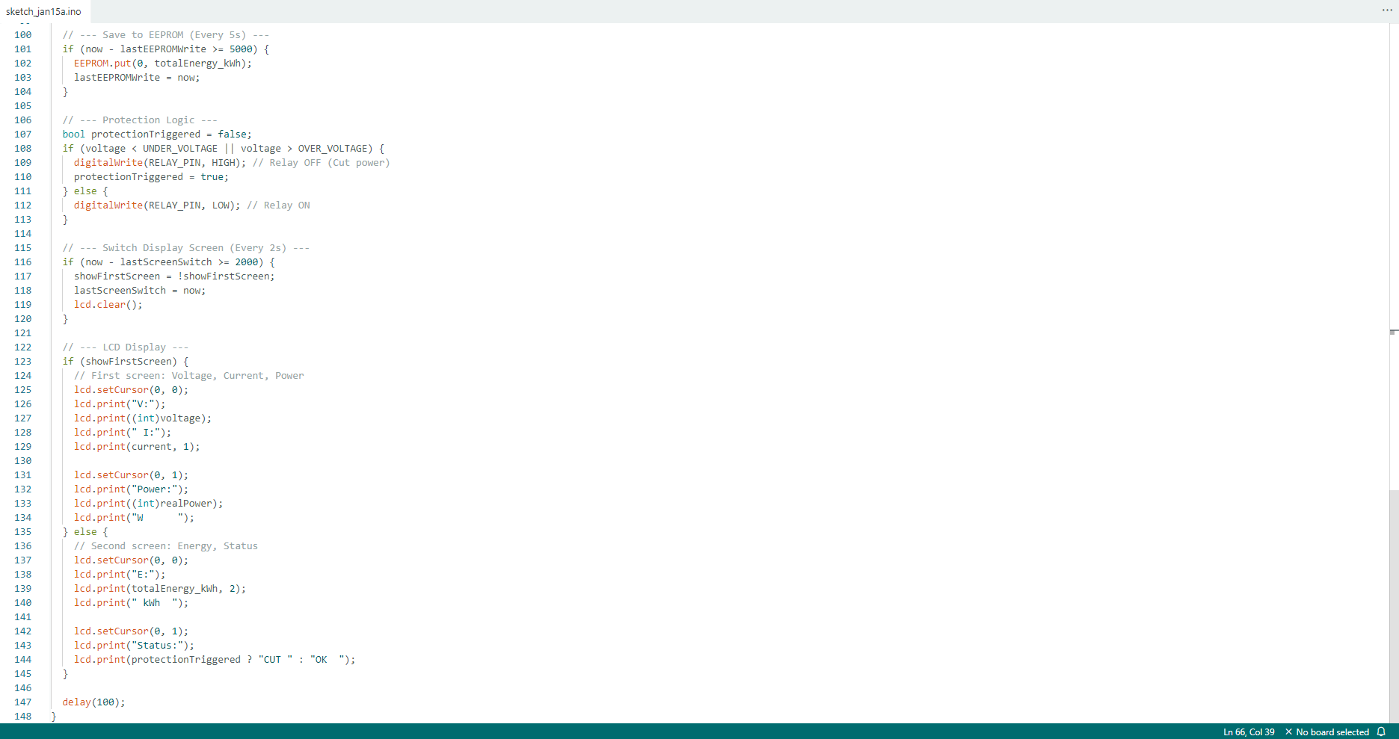

2. Abrevieri si simboluri

În cuprinsul prezentei documentații sunt utilizate următoarele abrevieri, acronime și simboluri tehnice, cu scopul de a facilita înțelegerea conceptelor și a termenilor specifici domeniului electronicii și al măsurării consumului de energie electrică.
2.1. Abrevieri
- AC (Alternating Current) – Curent alternativ, tipul de curent electric utilizat în rețelele de distribuție a energiei electrice din locuințe.
- DC (Direct Current) – Curent continuu, utilizat în alimentarea circuitelor electronice și a microcontrolerelor.
- Arduino – Platformă hardware și software open-source bazată pe microcontrolere, utilizată pentru dezvoltarea de proiecte electronice.
- ADC (Analog to Digital Converter) – Convertor analog-digital integrat în microcontroler, utilizat pentru transformarea semnalelor analogice în valori digitale.
- LCD (Liquid Crystal Display) – Afișaj cu cristale lichide utilizat pentru vizualizarea informațiilor măsurate.
- SCT-013 – Senzor de curent de tip transformator cu miez deschis, utilizat pentru măsurarea curentului alternativ fără contact direct cu conductorul.
- ZMPT101B – Modul de măsurare a tensiunii alternative, utilizat pentru detectarea valorii tensiunii din rețea.
- USB (Universal Serial Bus) – Interfață de comunicare și alimentare utilizată pentru programarea plăcii Arduino.

2.2. Simboluri și mărimi electrice
- U – Tensiune electrică
- I – Curent electric
- P – Putere electrică
- E – Energie electrică consumată
- R – Rezistență electrică
- f – Frecvența semnalului electric
- t – Timp
- V – Volt, unitatea de măsură pentru tensiunea electrică
- A – Amper, unitatea de măsură pentru curentul electric
- W – Watt, unitatea de măsură pentru puterea electrică
- Wh / kWh – Watt-oră / kilowatt-oră, unități de măsură pentru energia electrică consumată
- Ω – Ohm, unitatea de măsură pentru rezistența electrică
- Hz – Hertz, unitatea de măsură pentru frecvență

2.3. Notații utilizate în cadrul proiectului
- Uₑf – Tensiunea eficace a rețelei electrice
- Iₑf – Curentul eficace măsurat de senzor
- Pₐ – Puterea activă consumată de sarcină
- Pₘₐₓ – Pragul maxim de putere setat pentru declanșarea alarmei
- Δt – Intervalul de timp pentru eșantionare și calcul

3. Descrierea realizarii practice pe baza schemei electrice

Sistemul este bazat pe:
- Arduino (microcontroler)
- Senzor de curent SCT-013
- Senzor de tensiune ZMPT 101B
- Afișaj LCD I2C
- Releu de protecție
- LED de semnalizare (conform schemei electrice)

3.2. Descrierea blocurilor funcționale
3.2.1. Măsurarea curentului – SCT-013 (Pin A0)
SCT-013 este un transformator de curent (CT) care măsoară curentul alternativ ce trece prin conductorul de fază.
Conectare:
- Ieșirea senzorului este conectată la pinul analogic A0
- Pe firul IN există:
  - 2 rezistențe – formează un divizor și asigură polarizarea semnalului la jumătatea tensiunii de referință (bias)
  - 1 condensator – realizează filtrarea zgomotului și stabilizează semnalul AC
Acest circuit de condiționare:
- Protejează pinul analogic al Arduino
- Permite citirea corectă a semnalului sinusoidal
În cod:
#define CURRENT_PIN A0
emonCurrent.current(CURRENT_PIN, 11);
- Valoarea 11 reprezintă factorul de calibrare pentru SCT-013
- Biblioteca EmonLib calculează automat:
  - curent RMS (Irms)
Curentul maxim acceptat în cod:
if (current < 0.0 || current > 10.0) current = 0.0;
Peste 10 A, valoarea este ignorată (protecție software).

3.2.2. Măsurarea tensiunii – ZMPT101B (Pin A1)
ZMPT101B este un modul cu transformator de tensiune care măsoară tensiunea alternativă a rețelei.
Conectare:
- Ieșirea analogică a modulului → pin A1
- Modulul asigură:
  - izolare galvanică
  - adaptarea tensiunii de rețea la nivel sigur pentru Arduino
În cod:
#define VOLTAGE_PIN A1
emonVoltage.voltage(VOLTAGE_PIN, 215.0, 1.7);
- 215.0 → tensiune de calibrare (aprox. tensiunea nominală)
- 1.7 → factor de corecție de fază
Limitare software:
if (voltage < 90.0 || voltage > 300.0) voltage = 0.0;

Calculul puterii și energiei
3.3.1. Puterea electrică
Puterea activă este calculată simplificat:
float realPower = voltage * current;
Aceasta este o aproximare, deoarece nu se ține cont explicit de factorul de putere (cos φ), dar este acceptabilă pentru aplicații educaționale.

3.3.2. Energia electrică
Energia este acumulată în timp și exprimată în kWh.
totalEnergy_kWh += (realPower / 3600.0) / 1000.0;
- Actualizare la fiecare 1 secundă
- Salvare în EEPROM la fiecare 5 secunde
Astfel, la repornirea sistemului, energia totală NU se pierde.

3.3.4. Afișarea datelor (LCD)
Afișajul LCD alternează automat la 2 secunde între două ecrane:
Ecran 1:
- Tensiune (V)
- Curent (A)
- Putere (W)
Ecran 2:
- Energie totală (kWh)
- Starea protecției (OK / CUT)

3.5. Funcționarea releului de protecție
3.5.1. Conectare releu
- Releul este conectat la pinul digital D8
- Acesta controlează alimentarea consumatorului
#define RELAY_PIN 8
pinMode(RELAY_PIN, OUTPUT);

3.5.2. Logica de protecție din cod
Foarte important:
Releul NU este declanșat în funcție de putere sau curent, ci DOAR în funcție de tensiune.
Praguri definite:
#define UNDER_VOLTAGE 190
#define OVER_VOLTAGE 250
Condiție de declanșare:
if (voltage < UNDER_VOLTAGE || voltage > OVER_VOLTAGE) {
digitalWrite(RELAY_PIN, HIGH); // taie curentul
}
Ce înseamnă asta practic:
- Dacă tensiunea < 190 V → releul întrerupe circuitul
- Dacă tensiunea > 250 V → releul întrerupe circuitul
- Dacă tensiunea este între 190–250 V → circuitul este alimentat normal

Schema de montaj – Sistem de monitorizare și protecție electrică
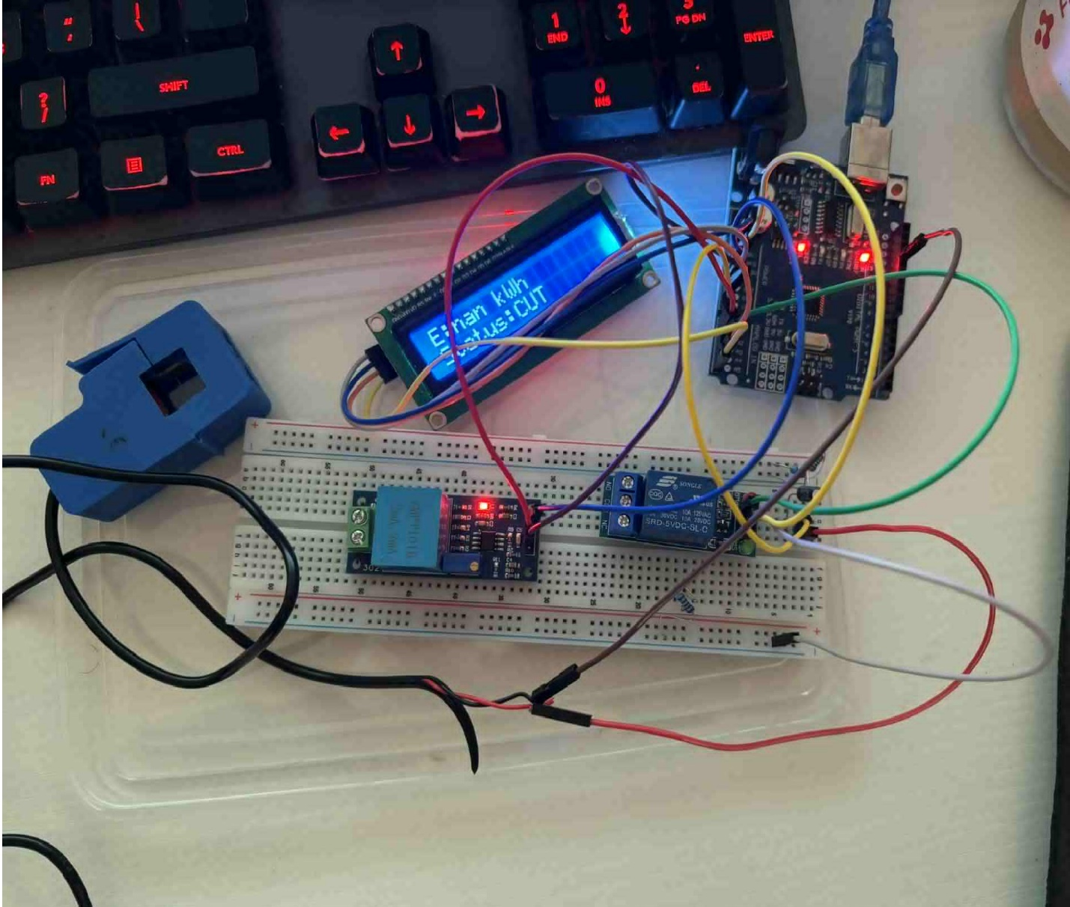
Tabel pini
Arduino Uno
- A0 – Intrare analogică curent (SCT-013)
- A1 – Intrare analogică tensiune (ZMPT101B)
- A4 – Intrare analogica releu
- SDA (A4) – LCD I2C
- SCL (A5) – LCD I2C
- 5V – Alimentare module
- GND – Masă comună

Resurse utilizate
- Arduino Uno
- Senzor curent SCT-013
- Senzor tensiune ZMPT101B
- Modul releu 5V
- Afișaj LCD I2C 16x2
- Rezistențe pentru divizor (SCT-013)
- Condensator filtrare semnal
- Breadboard
- Fire de conexiune

4. Probleme nerezolvate

4.1. Domeniu de măsurare limitat pentru aplicații de putere mare
Sistemul utilizează senzorii ZMPT101B pentru tensiune și SCT-013 pentru curent, care sunt adecvați pentru aplicații de putere mică și medie.
Totuși, în cazul unor consumatori mari, precum:
- frigidere
- aparate de aer condiționat
- mașini de spălat
- boilere electrice
curentul absorbit, în special la pornire, poate depăși domeniul măsurabil configurat în proiect.
Astfel, valorile reale nu pot fi măsurate corect, iar sistemul poate afișa valori eronate sau zero.
Această limitare face ca sistemul să nu fie potrivit pentru monitorizarea echipamentelor electrocasnice de putere mare.

4.2. Sensibilitate la zgomot electric și interferențe
Semnalele analogice provenite de la SCT-013 și ZMPT101B sunt:
- de amplitudine mică
- sensibile la zgomot electromagnetic
În prezența:
- releului
- rețelei de 230 V
- cablurilor ne-ecranate
pot apărea:
- fluctuații ale valorilor afișate
- citiri instabile
- variații bruște ale măsurătorilor
Filtrarea existentă s-a dovedit insuficientă în anumite situații.

4.3. Limitări ale releului utilizat
Releul comandat de Arduino este un releu de uz general, cu limitări privind:
- curentul maxim comutat
- durata de viață la sarcini inductive
- lipsa protecției la scântei (arc electric)
În cazul conectării unor consumatori mari:
- contactele se pot uza rapid
- pot apărea blocări sau lipiri ale contactelor

4.4. Concluzie – Probleme rămase deschise
În forma actuală, proiectul:
- este funcțional pentru aplicații simple
- demonstrează principiile de bază ale măsurării electrice
Însă:
- nu este adecvat pentru consumatori mari
- nu oferă protecție completă
- prezintă limitări de precizie și siguranța
5. Concluzii
Acest sistem:
- măsoară tensiunea și curentul AC
- calculează puterea și energia consumată
- afișează informațiile pe LCD
- protejează circuitul la subtensiune și supratensiune
Este potrivit pentru:
- proiecte educaționale
- monitorizare consum
- aplicații de tip „smart meter” de bază
Concluzii de natură economică
Analiza economică a proiectului evidențiază faptul că sistemul realizat reprezintă o soluție cu cost redus, adecvată în special pentru aplicații educaționale și experimentale, dar cu limitări clare în ceea ce privește utilizarea comercială sau industrială.

5.1. Costuri de realizare
Componentele utilizate în cadrul proiectului sunt:
- ușor disponibile pe piață
- relativ ieftine
- standardizate
Costul total al materialelor este redus în comparație cu echipamentele comerciale de monitorizare a energiei electrice.
Acest lucru face proiectul accesibil pentru elevi, studenți sau pasionați de electronică, fără a necesita investiții financiare semnificative.

5.2. Raport cost–funcționalitate
Din punct de vedere economic, proiectul oferă:
- măsurarea parametrilor de bază (tensiune, curent, putere)
- afișare locală
- o funcție simplă de protecție
Totuși, raportul cost–funcționalitate este afectat de:
- lipsa măsurării precise a puterii reale
- domeniul limitat de măsurare
- imposibilitatea utilizării cu consumatori mari
- Astfel, sistemul nu poate înlocui echipamentele profesionale,ci doar le poate completa sau simula la nivel didactic.

6. Bibliografie

https://circuitdiagrams.in/arduino-power-meter-with-voltage-protection/ - Circuit Diagrams

https://www.youtube.com/watch?v=5g9_JNoXrSg&t=214s – Electronic Clinic youtube

